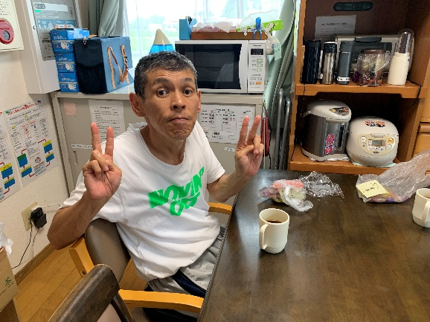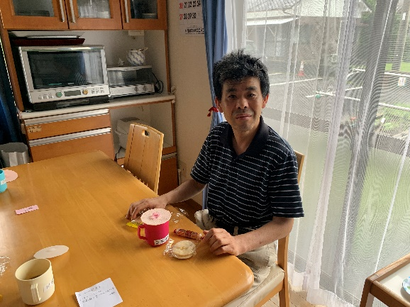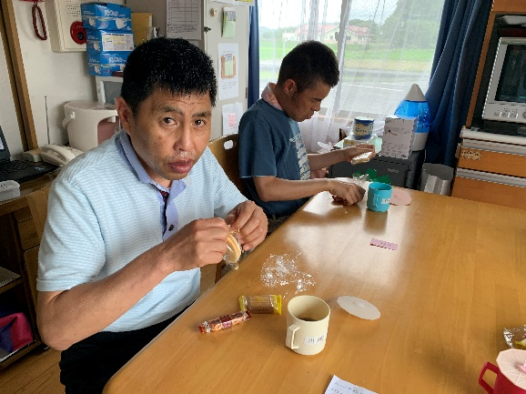

**発行日：令和３年７月１日　　　発行：ホームやまびこ　　　　　　　　　　電話：0985-47-2220**

７月号ホームつうしん

湿度が高く、スッキリしない日が続いていますが、利用者の皆さんは毎日元気にホームでの生活を送りながら、はんぴどんやそれぞれの事業所、会社へ行かれています。さて、ようやく利用者と職員の新型コロナワクチン接種の予定がほぼ決まりました。一安心したところですが、２回のワクチン接種を終え、抗体が出来るまでに接種後しばらくかかるとのことです。面会や帰省、外出等の自粛解除ができるまで、少し時間がかかるようです。ご理解とご協力をお願いします。

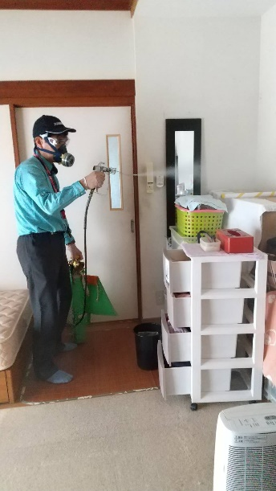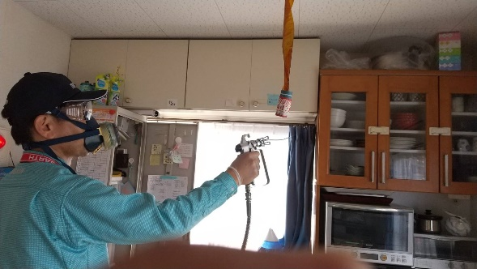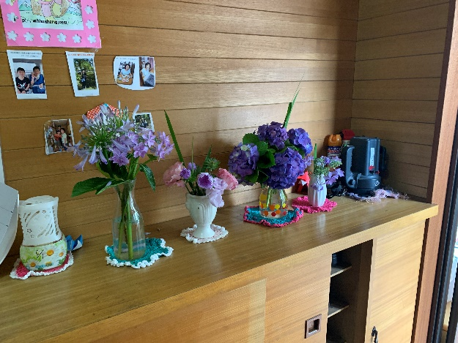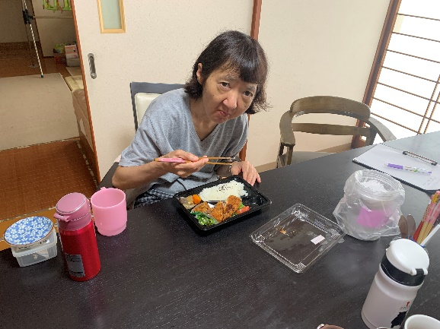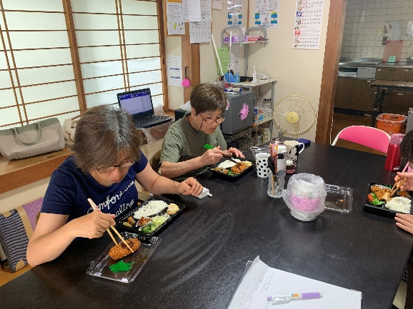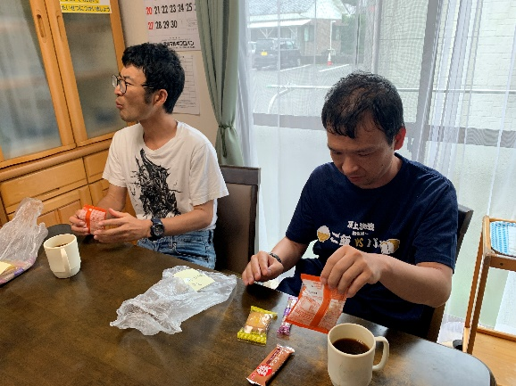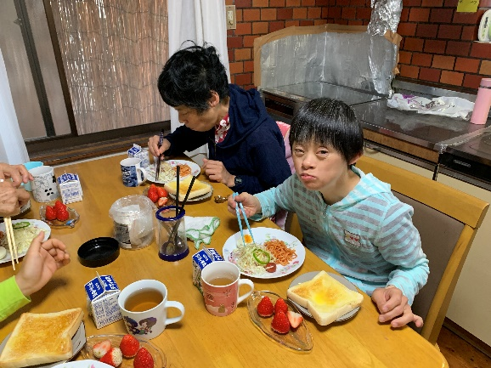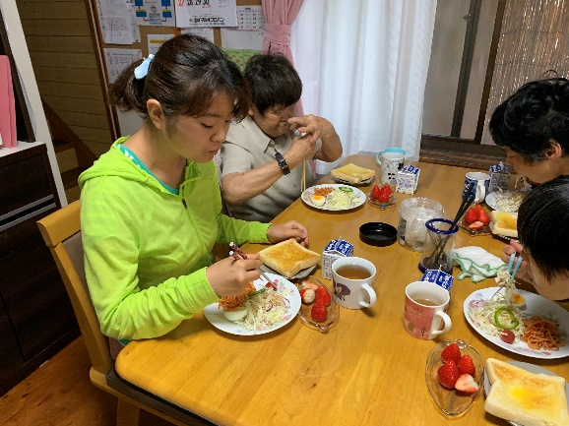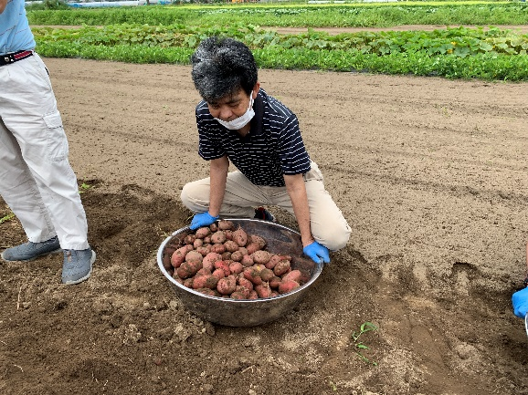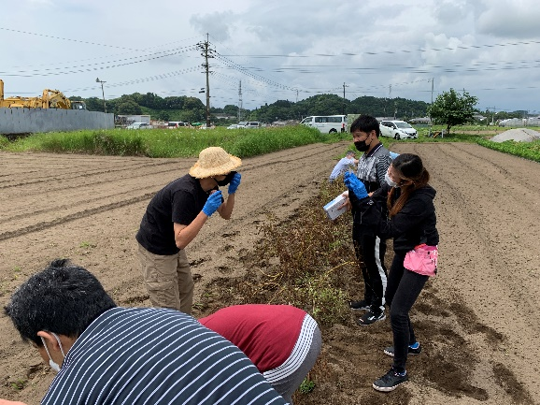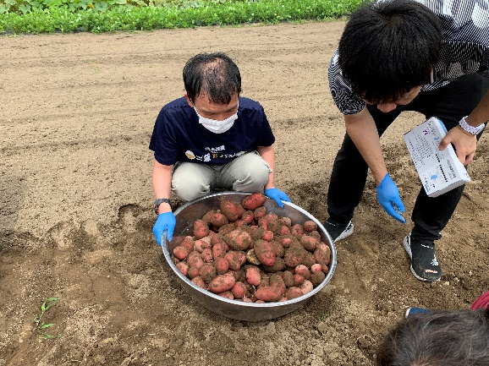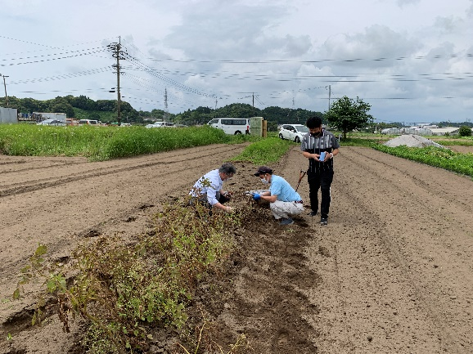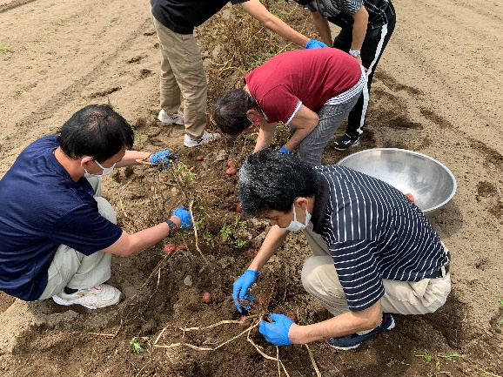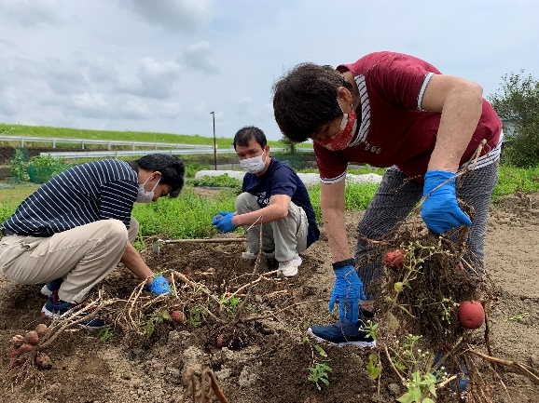

ホーム内の衛生管理を徹底するため、毎年２回実施しています。次は１０月の予定です。

玄関はいつもお花がいっぱい飾られています。感謝！感謝！です。

【７月の主な行事予定】

７　日・・・世話人会・七夕行事　　　　　　　　　　　　　1３日・・・誕生日外出（松元さん）　　　　　　　　15日・・・体重血圧測定日　　　　　　　　　　　　20日・・・ケース会議　　　　　　　　　　　　　　　　　2８日・・・誕生日外出（井上さん、高橋さん）　　　　　　　　　30日・・・ホーム会議　　　　　　　　　　　　　　　　　※避難訓練・環境整備（未定）　　 ※ワクチン接種・・１回目：８日と15日　　　　　　　　　　　　　2回目:29日と8月5日です。

🏠業者に依頼してホーム内の害虫駆除を行いました。

はんぴどんでの活動として、やまびこの里の畑で在宅から通所されている利用者と一緒にじゃがいも掘りを楽しみました。